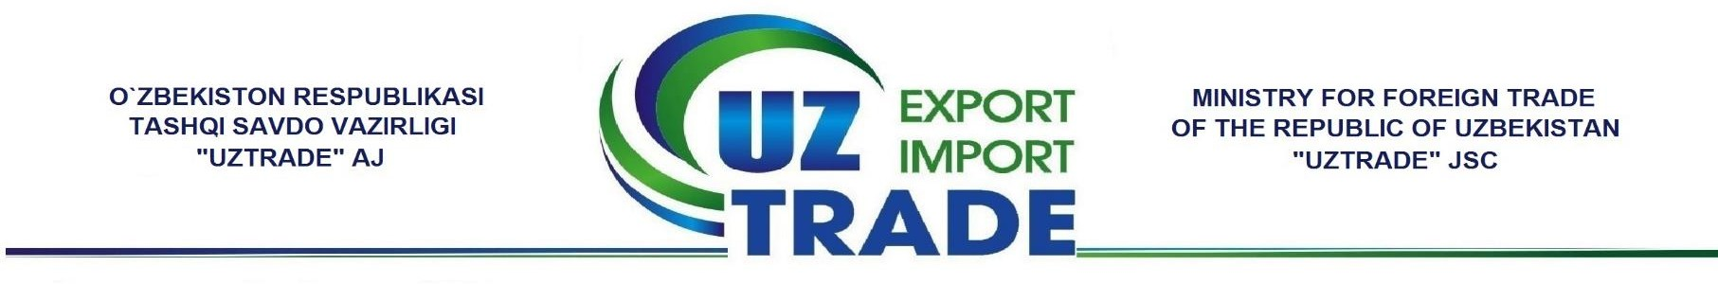

КОММЕРЧЕСКОЕ ПРЕДЛОЖЕНИЕ
04.07.2018г.
Акционерное общество «Узтрейд» выражает Вам свое почтение и настоящим сообщает, что компания функционирует при Министерстве внешней торговли. Основной задачей компании является экспорт продукции Республики Узбекистан.
На сегодняшний день предлагаем Вам нижеследующую продукцию.

№ | Наименование товара | Тип упаковки | Цена FCA | Фотография
1 | Лук репчатый | Сеточный мешок | 60 | 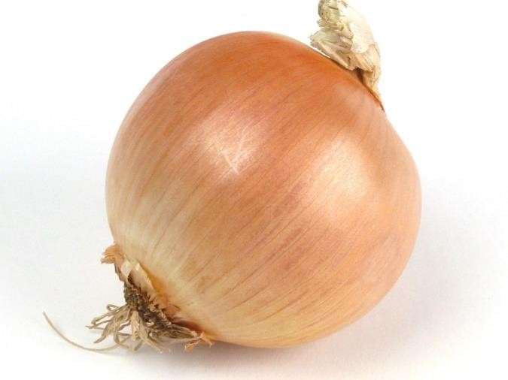

2 | Кунжут темный (черный-коричневый) | Мешок | 1,20 | 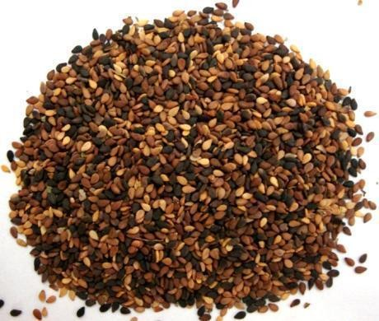
3 | Кунжут светлый | Мешок | 1,70 | 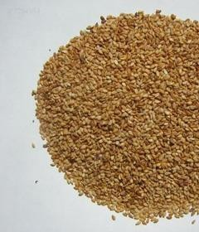

*Цены указаны в долл. США за 1 кг.
** Цены указаны на условиях поставки FCA – Республика Узбекистан, согласно ИНКОТЕРМС – 2010.
*** Цены действуют до 25 июля 2018 года.

